Środa 15 kwietnia 2020 r.

Temat: Przesunięcie wykresu funkcji wzdłuż osi OX prostokątnego układu współrzędnych.
- Zapisz temat i datę.
- Przeczytaj i przeanalizuj poniższą informację.
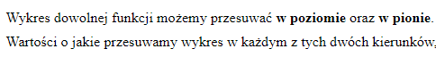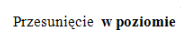
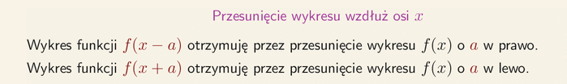
Przykłady:
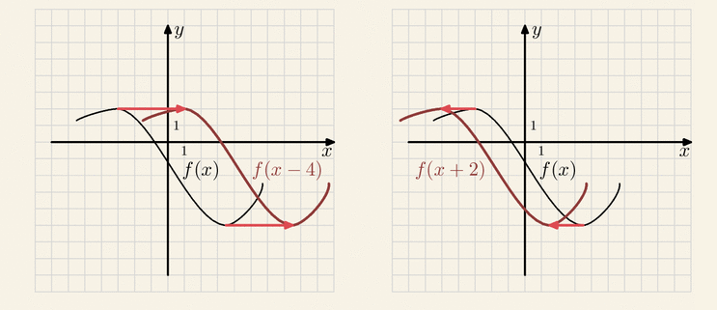
- Przeczytaj i przeanalizuj informację z książki strony 268, 269.
- Zapisz notatkę ( przepisz wniosek ze strony 268 ).
- Rozwiąż zadanie 11.1 strona 271. ( na rysunku jest wykres funkcji określonej wzorem y = f(x), trzeba naszkicować w podpunkcie a) 4 wykresy i w podpunkcie b) też 4 wykresy I y = f(x – 1) – przesuwamy wykres o 1 jednostkę w prawo, II y = f(x + 3) – przesuwamy wykres o 3 jednostki w lewo,
III y = f(x – 2) – przesuwamy wykres o 2 jednostki w prawo, IV y = f(x + 5) – przesuwamy wykres o 5 jednostek w lewo).
- Rozwiąż zadanie 11.2 strona 271.
Czwartek 16 kwietnia 2020 r.
Temat: Przesunięcie wykresu funkcji wzdłuż osi OY prostokątnego układu współrzędnych.
- Zapisz temat i datę.
- Przeczytaj i przeanalizuj poniższą informację.
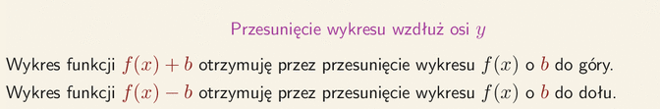
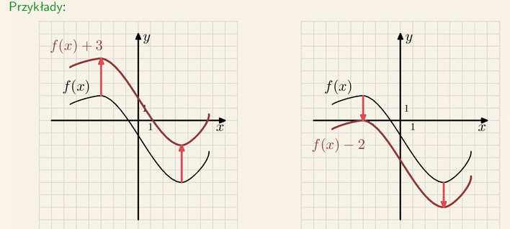

- Przeczytaj i przeanalizuj informację z książki strony 270, 271.
- Zapisz notatkę ( przepisz wniosek ze strony 270 ).
- Rozwiąż zadanie 11.3 strona 271. ( na rysunku jest wykres funkcji określonej wzorem y = f(x), trzeba naszkicować w podpunkcie a) 4 wykresy i w podpunkcie b) też 4 wykresy I y = k(x) + 1 – przesuwamy wykres o 1 jednostkę w górę, II y = k(x) - 1 – przesuwamy wykres o 1 jednostkę w dół,
III y = k(x)+ 2 – przesuwamy wykres o 2 jednostki w górę, IV y = k(x) – 3 – przesuwamy wykres o 3 jednostki w dół).
- Rozwiąż zadanie 11.4 strona 272.

